Міністерство освіти і науки України

Кременчуцький національний університет   
імені Михайла Остроградського

Навчально-науковий інститут електричної інженерії   
та інформаційних технологій

Кафедра автоматизації та інформаційних систем

НаВчальна дисципліна  
«**Алгоритми та структури даних**»

Звіт

З Практичної роботи №7

Виконав

студент групи КН-24-1

Михайлик М. О.

Перевірив

доцент кафедри АІС

Сидоренко В. М.

Кременчук 2024

|  |  |
| --- | --- |
| Тема: | Алгоритми на рядках. |
| Мета: | Набути практичних навичок застосування базових алгоритмів на рядках та оцінювання їх асимптотичної складності. |
|  |  |

**Хід роботи**

*Ознайомлення з короткими теоритичними відомостями*

*Виконати завдання.*

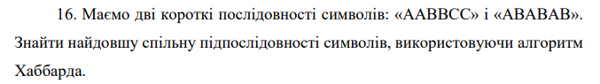

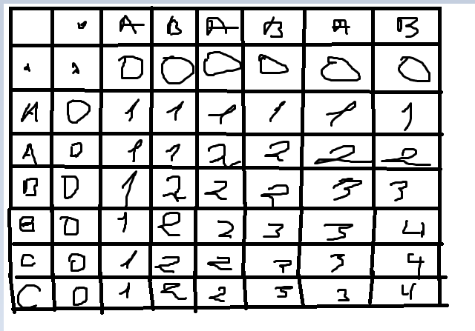

Рисунок 1 – «Алгоритм Хаббарда»

*Додаткові питання*

1. Задача знаходження найдовшої спільної підпослідовності (LCS) полягає в тому, щоб знайти найтривалішу послідовність символів, яка одночасно зустрічається у двох рядках (або більше), в тій самій послідовності, але не обов’язково підряд.
2. Динамічне програмування, рекурсивний алгоритм, алгоритм Хаббарда , алгоритм повного перебору.
3. Спочатку створюється таблиця для зберігання проміжних результатів, потім порівнюється кожен символ з символом іншої послідовності. Кожна клітинка таблиці залежить від попередніх, використовуючи збіг останніх елементів або максимум з сусідніх значень.
4. Майже теж саме, що і метод динамічного програмування
5. Переваги динамічного програмування: точність, простота та швидкість, недоліки: займає багато пам’яті, Переваги алгоритму Хаббарда: точність, швидкість, більш оптимізоване викоритсання пам’яті та краще використання при великих рядках, недоліки: складінсть реалізації.
6. Виявлення плагіату, автокорекція, перевірка орфографії, пошук по шаблону, виокремлення ключових фрагментів у тексті.

*Висновки***:** В ході цієї роботи ми набули навичок для застосування базових алгоритмів на рядках та оцінювання їх асимптотичної складності.